Муниципальное бюджетное образовательное учреждение

дополнительного образования детей

«Центр дополнительного образования детей» пгт. Нижний Одес

Творческий проект

Тема: «Старинный народный промысел»

Выполнили: Логинова Полина,

Бабаева Карина Скворцова Анна

Объединение «Чудо-ручки»

Педагог дополнительного образования Королева Л.В.

2014 год

I. Введение

Лепка - любимое и увлекательное занятие детей. Поделки из соленого теста легкие, прочные и очень дешевые, а слепить из него можно всё, что угодно.
Актуальность (В чём необходимость моей работы?)
Расширить знания в области тестопластики. Узнать традиции поделок из теста. Изучить историю возникновения.
Проблема:
Многие владеют техникой лепки с соленым тестом, но мало кто знает историю происхождения и значение фигурок из теста давних времен.

На занятиях в объединении «Чудо-ручки» мы изготавливали различные поделки из соленого теста. И нам пришла идея - вылепить фигурки из теста, как это делали наши предки и создать выставку, заодно рассказать окружающим об их традиции и значении.

Потребность:
(для себя, для дома, для школы, для выставки, подарок родителям, для ЦДОД
Создание выставки, как наглядное пособие, изделий из соленого теста по образу времен наших предков.

Гипотеза:
Своими руками можно сделать любые поделки из соленого теста.

Цель проекта: (Что я хочу исследовать?)

Изучить развитие лепки из муки и соли.
Задачи: (Для чего я хочу провести исследование?)
- Узнать историю соленого теста.
- Выяснить как и где применялись фигурки из соленого теста.
- Провести социологический опрос.
- Создать фигурки из теста.
- Оформить выставку.

Поисково - исследовательский метод

Методы:
- изучение литературы - ( интернет ресурсы)

- практическая работа – (социологический опрос, создание технологической карты, изготовление фигурок из теста)

- защита проекта

II Планирование работы

- Подготовительный этап
Построение плана действий

- Цель
- Задачи
- Историческая справка
- Социологический опрос
- Вывод
- Обоснование выбора проекта
- Технологическая карта
- Самоанализ процесса творчества
- Литература

Постановка целей

- Поисково-исследовательский этап
Сбор информации
- Конструкторский этап
- Технологический этап
- Эколого-экономический этап
- Итоговый этап

1. Поисково-исследовательский этап
Какие исследования необходимо провести для выполнения проекта?

- Тема: Узнать историю соленого теста.
- Тема: Выяснить как и где применялись фигурки из соленого теста.
- Тема: Провести социологический опрос
.
1. Историю соленого теста
Когда-то давным-давно, в седую старину, люди начали лепить хлебные лепешки из муки и воды и обжигать их на раскаленных камнях. Из теста выпекали не только хлеб, но и декоративные изделия.
Изготовление теста из муки, соли и воды является 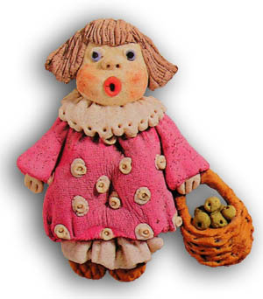старинным обычаем и применялось для выполнения фигурок из народных сказаний и в религиозных целях. Еще древние египтяне, греки и римляне использовали фигурки из соленого теста для преклонения перед своими божествами.

В Германии и Скандинавии издавна было принято изготавливать пасхальные из рождественские сувениры из соленого теста. Различные медальоны, венки, кольца и подковы вывешивались в проеме окон или крепились к дверям. Считалось, что эти украшения приносят хозяевам дома, который они украшают, удачу и благоденствие.
В странах Восточной Европы популярны большие картины из теста. У славянских народов такие картины не раскрашиваются и имеют обычный для выпечки цвет, что считается особенно привлекательным.
В Греции и Испании во время торжеств в честь Богоматери на алтарь кладут великолепные хлебные венки, украшенные пышными орнаментами. Даже в далеком Эквадоре мастера художественных промыслов делали поделки из яркоокрашенного теста. У индейцев такие фигурки из теста раньше имели символический или мистический смысл. В Китае начиная с 17 века делали марионетки из теста. В Гималаях используют деревянные формы для жертвенных культовых фигур из ячменной муки.
Когда главным символом рождества стала елка бедные люди изготавливали из хлебного теста рождественские украшения. Для сохранения украшений от поедания мышами и насекомыми в тесто добавляли большое количество соли. Так возникло соленое тесто.

Во время Первой и Второй мировых войн искусство изготовления соленого теста было утеряно, поскольку не хватало материала. В наше время эта древняя традиция начала возрождаться. В последние двадцать лет оно вызывает все больший интерес, с каждым годом расширяя круг своих поклонников.
Хотя поделки из теста - древняя традиция, им находится место и в современном мире, потому что сейчас ценится все экологически чистое и сделанное своими руками.
Соленое тесто в последние годы стало очень популярным материалом для лепки. Работа с ним доставляет удовольствие и радость.
На Руси фигурки из этого материала дарили на Новый год в знак благополучия, плодородия, сытости. Еще в те времена, когда на Руси Новый год праздновали 1 сентября, а заодно и свадьбы играли, было принято дарить фигурки из соленого теста. А украшали их росписью, характерной для той местности, где жили наши предки. Считалось, что любая поделка из соленого теста, находящаяся в доме, - символ богатства и благополучия в семье. И хлеб с солью будут всегда на столе. Вот почему эти фигурки нередко называли очень просто -"хлебосол". Возрождение этой старой народной традиции расширило применение соленого теста. Оно оказалось прекрасным материалом для детского 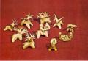творчества.

2. Как и где применялись фигурки из соленого теста.

Заповедник народного искусства
http://www.culturemap.ru/upload/img/956_18.1122451763.81421.jpg
В поморских семьях сохранилось много предметов старины – памятников народной культуры поморов. К ним относится и игрушка, вековая история которой связана с творчеством народа, его национальным своеобразием.
В деревнях Чапоме, Пялице, Чаваньге, Тетрино, Стрельне до сих пор делают игрушки… из ржаного теста.
Фигурки – олени, коньки, бычки, коровки, козлики, птички, тюлени – имеют общее название – «козули». Название этого обрядового печенья, возможно, связано с тем, что одним из популярных персонажей «стада» была коза. Но более верным кажется предположение, что так условно называли всех животных с рогами. Ведь по свидетельствам ученых, исследователей и мастериц самым желанным подарком был олень с раскидистыми рогами.
Разные роли выполняла народная игрушка. Прежде всего, она тесно связана с детским бытом, с игрой. Важное значение имели и другие функции игрушки – эстетическая, воспитательная, а в прошлом – обрядовая, магическая.
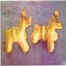Козуль считают наиболее древним видом печеного фигурного теста, восходящим к культовым фигуркам ХП века. Фигурки быков и коров, а также конь, олень, тур-баран некогда символизировали солнечное божество и связывались с образом Ярилы.
В списке пекарских животных кольских поморов можно встретить лошадку с всадником, птичку-утицу, оленей с разными по конфигурации рогами, рыбку, нерпу.
Козули раньше пекли на Рождество, перед Новым годом, на праздник Коляды. Пекут их сейчас в поморских семьях и на рождение ребенка, на свадьбу, новоселье.
На Беломорье говаривают: «Без козули и праздник не в праздник»…
Обрядовое печенье на южном побережье Кольского полуострова входило в ритуал народного праздника «Коляда» («Виноградье»).
Месили тесно, в основном мужские руки – был в этом особый обряд (ведь мужской дух отгоняет злые силы от творения теста). Лепили их к Рождеству десятками, по нескольку подносов. Вспоминают старые поморы: некоторых особо искусных мастеров водили из дома в дом лепить козули.
http://www.culturemap.ru/upload/img/956_61.1122451764.35751.jpgВ обычае выпечки хлебных козуль определенно чувствуется влияние древних верований выходцев с новгородской земли. Сам факт присутствия фигурок в доме, по представлению далеких предков, магически влиял на настоящую и на будущую жизнь. Поморы верили, что если они польют на землю воду, то пойдет обильный дождь и не даст погибнуть урожаю, если напекут большое стадо животных из теста, - приумножится количество скота в их дворах, будет больше дичи в лесах.
Хлебная фигурка служила для терчан талисманом (оберегом) от злых сил. Хозяйка обычно оставляла одну-две козули в доме, чтобы счастье не покинуло ее семью».
( Из издания «Поморские козули» Областной центр художественных ремесел г.Мурманск 1994г. Авторы и сост. О.Евтюкова, Л.Костюкович)

3. Социологический опрос

- Как называется эта фигурка?
- Что символизирует фигурка?
- Когда её выпекают и зачем?
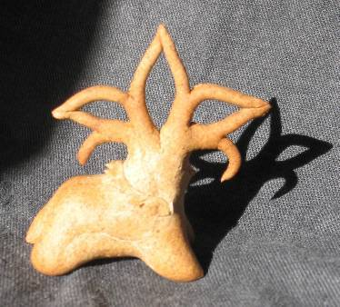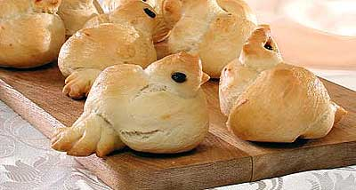

Как называются эти фигурке?
Где их делают и зачем?
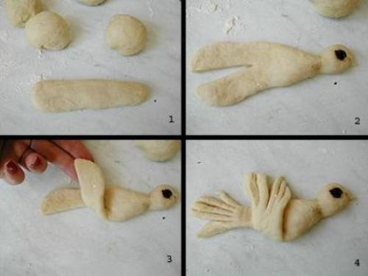

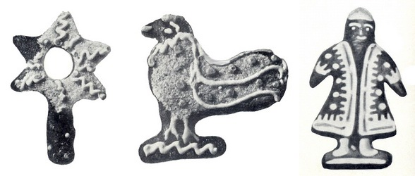

2. Конструкторский этап

Какова форма и размер изделия?
Изделия плоские небольших размеров.

Основные этапы конструирования изделия?

№ | Последовательность выполнения изделия | Графическое изображение | Материалы, инструменты
1 | Создание эскиза по выбранному образу |  | Лист бумаги, цветные карандаши
2 | Приготовить тесто | 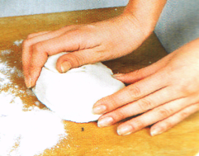 | Мука, соль, вода. миска
3 | Лепка фигур |  | Клеенка, деревянная скалка, баночка с водой и стек
4 | Сушка и раскрашивание |  | Краски и кисточки
5 | Оформление выставки |  | стенд

- Технологический этап

Какое оборудование необходимо для изготовления изделия?

- кисточки
- баночка с водой
- миска
- скалка
- стек
- клеенка
- краски

Каковы материалы необходимые для выполнения изделия?

№ | материал | кол-во
1 | Мука (пшеничная) | 4 ст
2 | Соль (просеянная мелкая) | 2 ст
3 | Вода ( холодная чистая) | 250 гр.

Название техники и приемов выполнения изделия
Способы лепки: конструктивный, комбинированный и пластический
Используемые приемы лепки:
«Скатывание»
«Раскатывание»
«Вдавливание»
«Прищипывание»
«Оттягивание»

5.Эколого-экономический этап

Основные затраты на изготовление изделия?

№ | материал | кол-во | цена
1 | мука | 1п | 35р
2 | соль | 1п | 17р
 | Итого: |  | 52р

Экологическая оценка изделия.
Соль, мука и вода – это экологически чистые продукты, а значит, и изделие получается безопасным продуктом.

Рекламный проспект
(как вы будете рекламировать продукт: товарный знак, реклама в стихах в виде плаката и т.д .)
Презентация + оформление выставки.

Итоговый этап

Критерии изготовления изделия
(Поставь оценку до 5-ти баллов)
- аккуратность -5
- самостоятельность-4
- оригинальность-5
- творчество-5
- эстетичность-4
Вывод (Выполнил ли я то, что задумал?)
Мы создали выставку с образцами различных фигур. Теперь любой может посмотреть, как в старину выглядели первые поделки из соленого теста. Мы пришли к поставленной цели, все задачи решены.

Что оказалось трудным в моем исследовании, чего не удалось выполнить?

Трудных задач перед собой мы не ставили, поэтому трудностей никаких не возникало.

Заключение:
Процесс проектирования и изготовления был интересен и успешен. Процесс изготовления хорошо спланирован, правильно выбраны методы работы, материалы и инструменты. В нашей работе мы использовали знания и умения, полученные на занятиях «Чудо-ручки».

Кого я хочу поблагодарить:

Хочу поблагодарить своего руководителя за помощь в оформлении слайдов и подготовки презентации.

Литература
- Хананова И.Н. Солёное тесто [Текст] / И.Н.Хананова. – М.: АСТ-ПРЕСС КНИГА, 2010. – 104 с.: ил. – (Золотая библиотека увлечений).
- http://stranamasterov.ru/node/42770
- http://blog.kp.ru/users/toniast/post127224525/
- http://yandex.ru/yandsearch
- http://solo-nebo.narod.ru/deti.html
- http://www.trozo.ru/archives
- http://www.eka-mama.ru/homemade/detail.php?ID=4152

